- Quy định chung
Chỉ xuất thành phẩm khi có chỉ thị xuất bán của phụ trách phòng Kinh Doanh với đầy đủ chữ ký.
Xuất hàng thành phẩm phải đúng chủng loại, quy cách
- Quy định FIFO
Quá trình xuất từng chủng loại phải theo quy định FIFO, Lot hàng nhập trước được xuất trước (Có kí hiệu riêng biệt trên từng Lot hàng để phân biệt).
- Nhận diện FIFO
- Trên tem của mỗi Lot hàng đều có kí hiệu ngày nhập kho.
- Lô nào nhập trước sẽ sẽ kéo vào bên trong, và khi xuất sẽ xuất từ trong ra ngoài theo đường mũi tên đã quy định sẵn trong kho
- Quy cách nhận hàng
- Khi nhận hàng từ bộ phận, kiểm tra tem mác, chủng loại, đúng quy cách nhận hàng
- Ngày ghi trên tem là ngày đóng gói, và có pass dấu của OQC
- Quy cách xuất hàng
Trước khi xuất hàng cần kiểm tra file theo dõi excel để xem tháng nào còn hàng, tem màu và mã lot của từng pallet để đảm bảo FIFO.

PHỤ LỤC MẪU TEM CỦA CÁC CÔNG TY

- KMW
M&C ELETRONICS VINA
Code No. | GC12LB0022A1 | Model | SMPS BASE | OQC Check Result
Part No. | EFL 100W | Representative materials |  | Output Date |  | 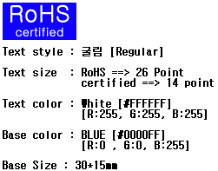
Size | 185 x 105 x 67 | Company | M&C VINA
Quantity | 32 | Packing Date | 16/7/2016

- SAMSUNG
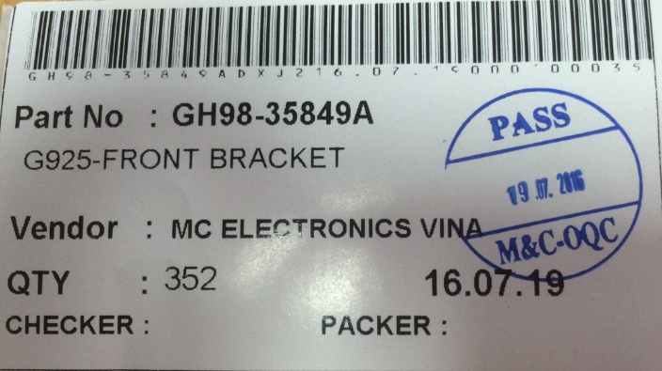

Người lâp biểu Kiểm tra Phê duyệt

